Министерство транспорта Российской Федерации
Федеральное государственное автономное образовательное учреждение
высшего образования
«Российский университет транспорта РУТ (МИИТ)»
Институт транспортной техники и систем управления
Кафедра «Управление и защита информации»

ЛАБОРАТОРНАЯ РАБОТА №4
По дисциплине: «Технология реверс-инжиниринга»

Выполнил: ст. гр. ТКИ-341
Мавзовин П.В.
Проверил: проф., д.т.н.
Сидоренко В.Г,
к.т.н., доцент
Сафронов А.И.

Москва – 2026
Оглавление
Перевод программы из C++ в Python 3
Преобразование исполняемого файла в пайтон-байткод 4
Decompyle3 4
Uncompyle6 6
Сравнение 4ой и 1ой лабараторных 7
Фрамент двоичного кода программы 8
Вывод 9

Перевод программы из C++ в Python
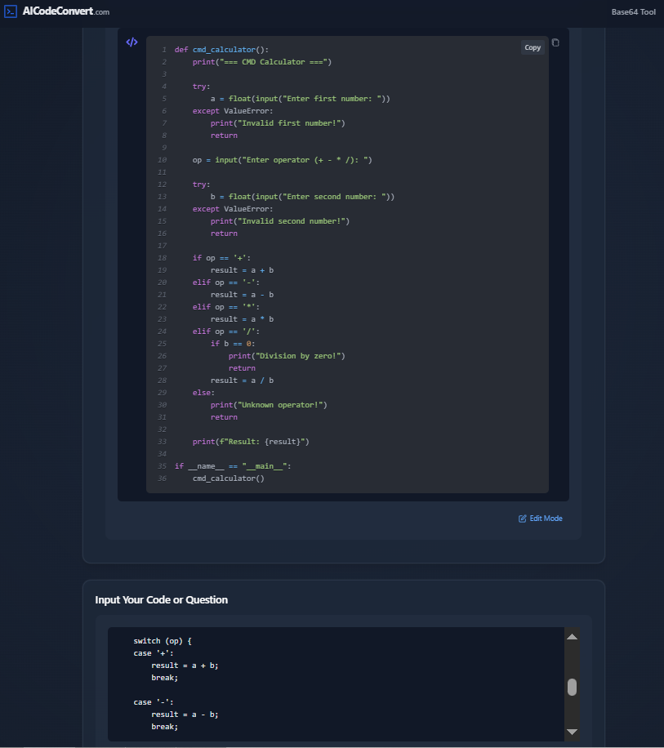
Рисунок 1 – Результат перевода программы с C++ на Python (AICodeConvert)

Преобразование исполняемого файла в пайтон-байткод
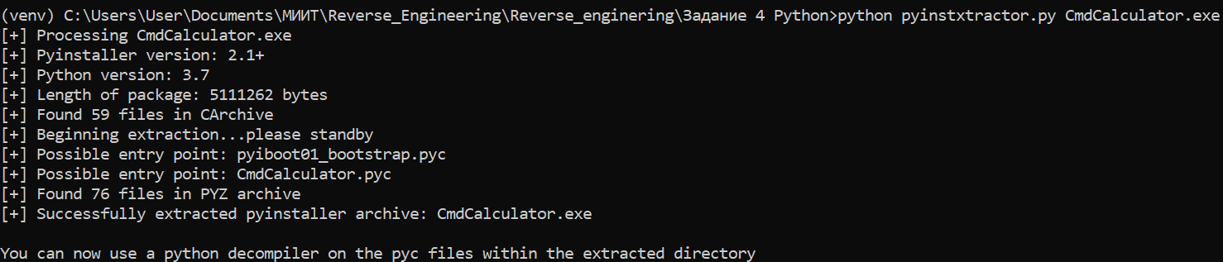
Рисунок 2 – Распаковка файлов, упакованных с использованием PyInstaller
Перенесём Possible entry point: CmdCalculator.pyc

Decompyle3
Рисунок 3 – Декомпиляция объектного файла Python с помощью decompyle3
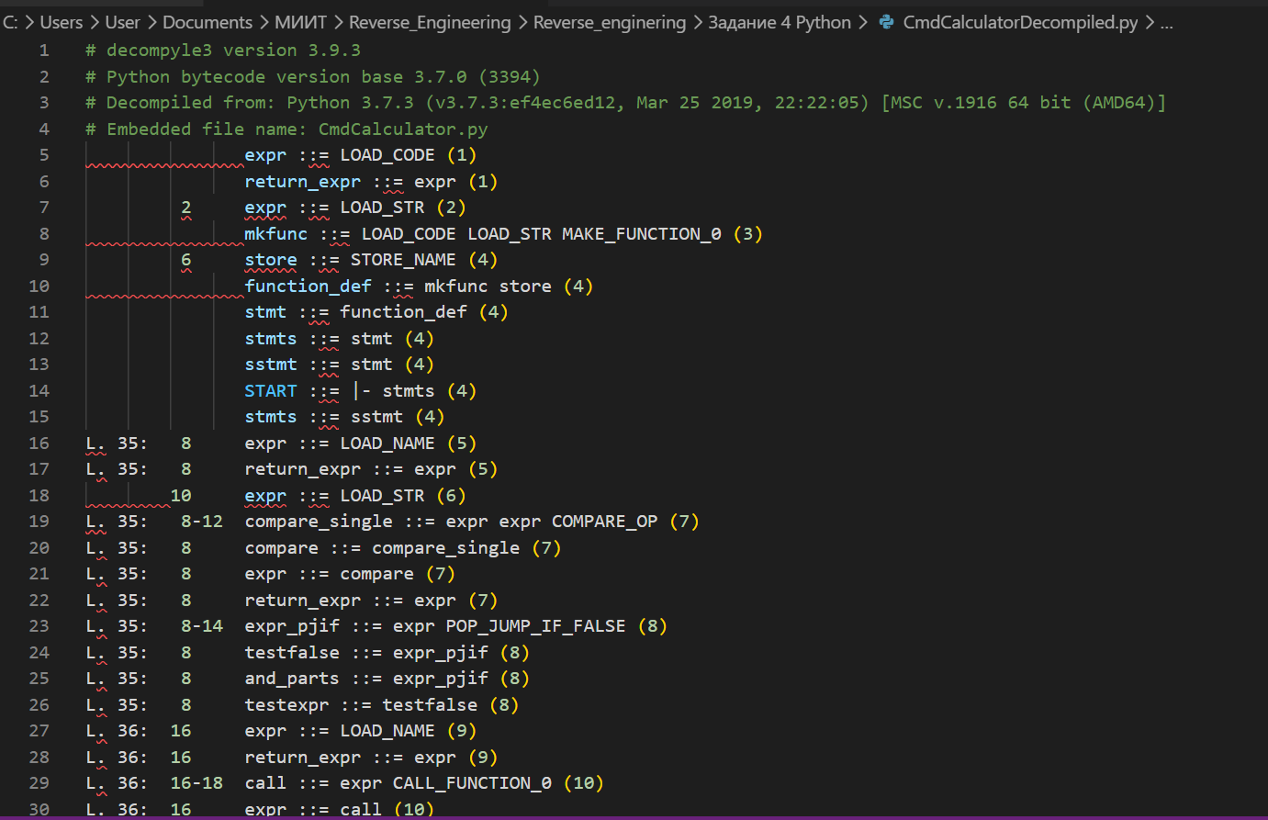
Рисунок 4 – Байт-код полученный после применения decompyle3

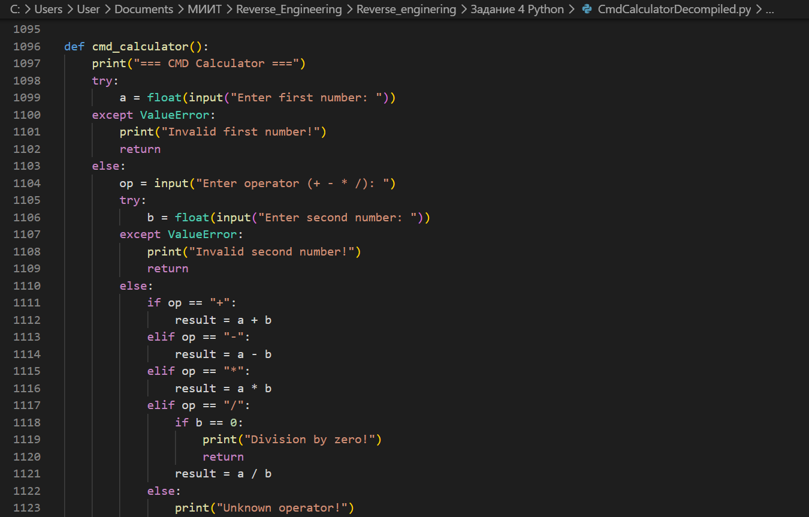
Рисунок 5 – Декомпилированный исходный код после применения decompyle3
Uncompyle6
Рисунок 6 – Декомпиляция объектного файла Python с помощью uncompyle6
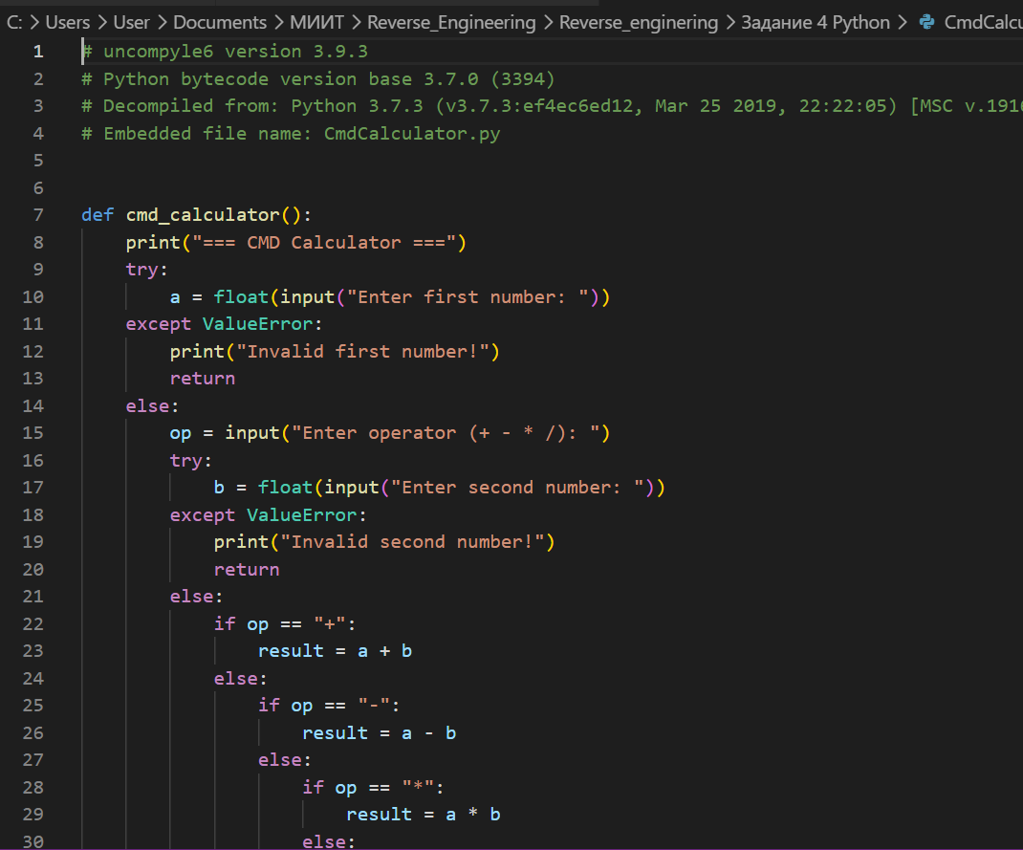
Рисунок 7 – Декомпилированный исходный код после применения uncompyle6

Сравнение 4ой и 1ой лабараторных
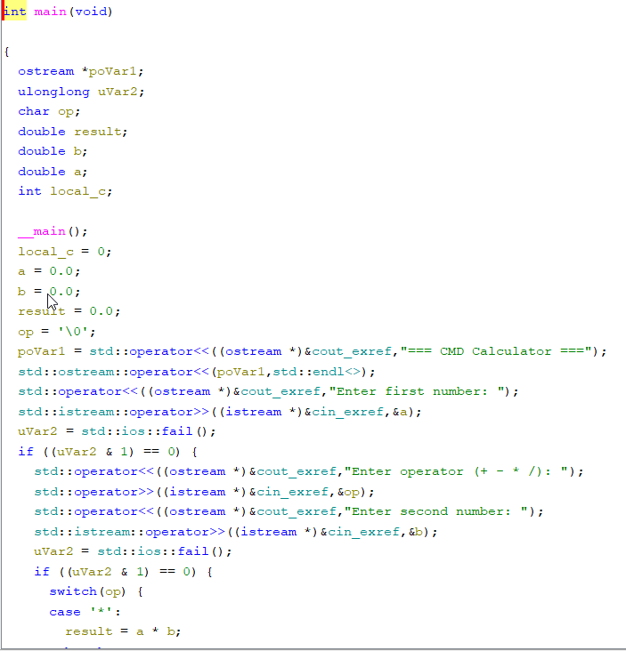
Рисунок 8 – Декомпилированный код на C++

Рисунок 9 – Декомпилированный код на Python
Фрамент двоичного кода программы
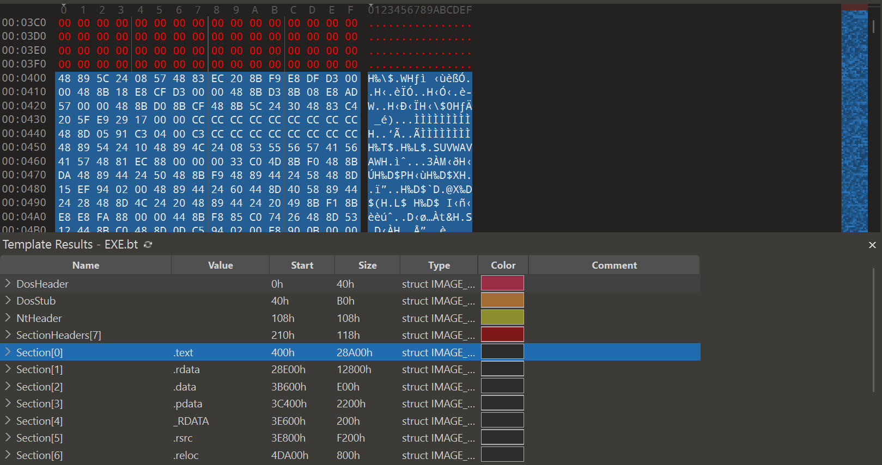
Рисунок 10 – Фрагмент двоичного кода программы в 010 Editor

Вывод
В ходе выполнения лабораторной работы №4 были изучены основные этапы реверс-инжиниринга программного обеспечения, разработанного на языке программирования Python, на основе ранее реализованного приложения на языке C++, конвертированного в Python с использованием средств автоматизированного перевода кода.
В рамках работы было выполнено формирование исполняемого файла формата EXE с использованием упаковщика PyInstaller. В результате анализа структуры исполняемого файла с применением инструментов распаковки были извлечены внутренние компоненты программы, включая файлы байткода Python (.pyc) и нативные модули (.pyd), что позволило перейти к этапу логического анализа приложения.
Далее была выполнена декомпиляция Python-байткода с использованием инструментов decompyle3 и uncompyle6. В результате был получен восстановленный исходный код программы. Установлено, что uncompyle6 формирует более компактное и читаемое представление кода, ориентированное на восстановление логики программы без избыточных инструкций виртуальной машины Python, что облегчает анализ алгоритмов и структуры приложения.
Также в ходе работы было выявлено, что при декомпиляции могут дополнительно отображаться инструкции байткода Python, что позволяет сопоставить уровень виртуальной машины с восстановленным высокоуровневым кодом. Это расширяет возможности анализа и повышает понимание внутреннего устройства исполняемого файла.
Сравнение результатов реверс-инжиниринга программ, реализованных на Python, с результатами анализа программ на C++ показало, что восстановление логики Python-приложений является более прямолинейным процессом, так как декомпилированный код максимально приближен к исходному. В отличие от этого, анализ C++ требует работы с машинным кодом и более сложной интерпретации логики программы.
Таким образом, в ходе лабораторной работы были изучены методы упаковки Python-приложений, освоены инструменты извлечения и декомпиляции байткода, а также выполнено сравнение подходов реверс-инжиниринга для различных языков программирования. Полученные результаты подтверждают эффективность использования Python-ориентированных декомпиляторов для восстановления логики программ.

